Focus Blue 5:e Generationens
Punktdisplay
Snabbstart

Vänster sida
- MicroSD-kortfack, placerat nära framkanten och innehåller ett förinstallerat SD-kort.
- Strömknapp, placerad direkt bakom MicroSD-kortfacket. Tryck och håll den inne i ungefär två sekunder för att slå på displayen och tryck och håll den inne i ungefär tre och en halv sekund för att slå av displayen.
- USB-C-port, placerad nära det bakre hörnet och används för laddning eller anslutning av displayen till en dator.
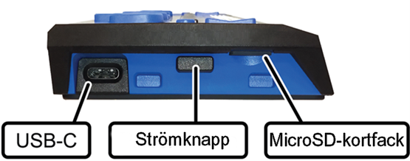

Ovansidan
- Punktskriftscellerna är placerade nära framkanten av enheten.
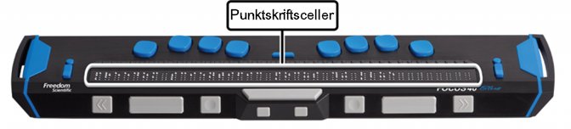
- En Cursor Routing-knapp är placerad ovanför varje punktskriftscell.
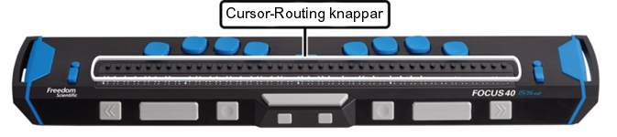
- En NAV-vickknapp i vardera änden av displayen används för snabb navigering i filer, listor och menyer.
- En NAV-lägesknapp som används för att växla mellan tillgängliga navigeringslägen är placerad direkt ovanför varje NAV-vickknapp.
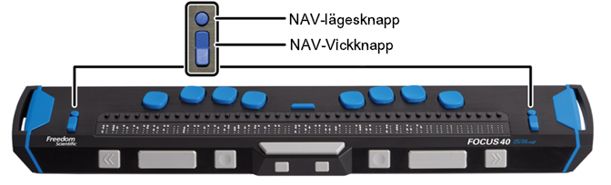
- Placerade ovanför Cursor Routing-knapparna finns åtta tangenter liknande dem på ett punktskriftstangentbord i Perkins-stil som används för att skriva text eller utföra kommandon. Från vänster till höger är tangenterna: Punkt 7 (BACKSTEG), punkt 3, punkt 2, punkt 1, punkt 4, punkt 5, punkt 6 och punkt 8 (ENTER).
- Mellan punkterna ett och fyra finns en Menyknapp för att ställa in Focus-specifika funktioner såsom klockan, datumet, Bluetooth-anslutningar och så vidare.
- Mellanslag, som är placerad på framkanten direkt under och i mitten av displayen används för att ange ett blanksteg när du skriver text eller trycks tillsammans med punktskriftstangenterna när du anger kommandon.
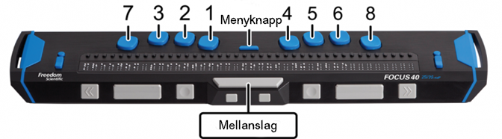

Framsidan
På framkanten av displayen finns följande kontroller, placerade från vänster till höger. Placeringen av dessa kontroller skiljer sig lite åt beroende på vilken modell av Focus du har.
- Focus 14: Vänster Väljarknapp, vänster Vickknapp, vänster Panoreringsknapp, vänster Skiftknapp, höger Skiftknapp, höger Panoreringsknapp, höger Vickknapp och höger Väljarknapp.
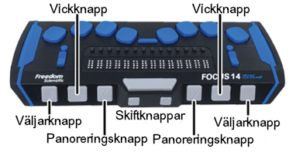
- Focus 40: Vänster Panoreringsknapp, vänster Vickknapp, vänster Väljarknapp, vänster Skiftknapp, höger Skiftknapp, höger Väljarknapp, höger Vickknapp och vänster Panoreringsknapp.
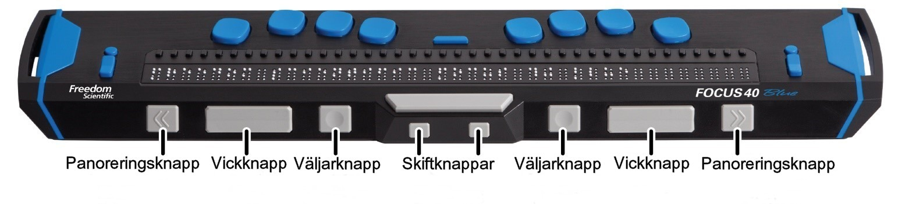
- Focus 80: Vänster Panoreringsknapp, vänster Vickknapp, vänster Väljarknapp, två vänster Panoreringsvickknappar, vänster Skiftknapp, höger Skiftknapp, två höger Panoreringsvickknappar, höger Väljarknapp, höger Vickknapp och höger Panoreringsknapp.
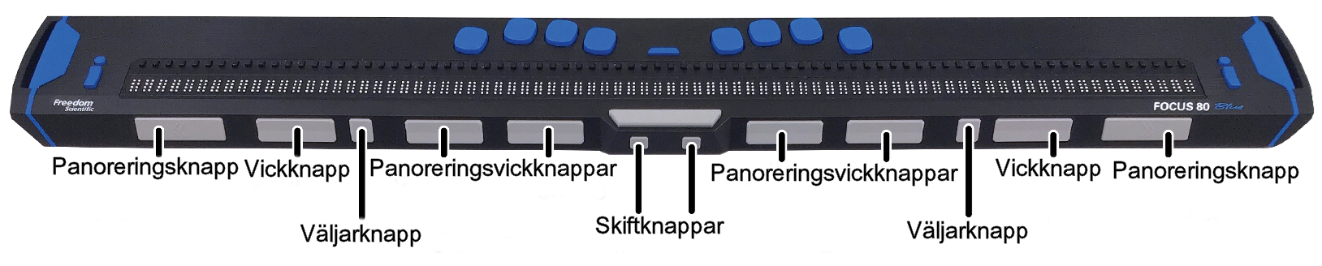
För att komma åt ytterligare produktdokumentation som är tillgänglig på det medföljande MicroSD-kortet:
- Slå på Focus.
- Tryck på Menyknappen för att komma åt displayens meny, använd Vickknapparna för att förflytta dig till Anteckningsblocket och tryck PUNKT 8. Du hamnar i ett tomt dokument.
- Tryck och håll inne höger Skiftknapp och tryck sedan O (PUNKTERNA 1-3-5).
- Använd Vickknapparna för att välja mappen Böcker och tryck PUNKT 8.
- Använd Vickknapparna igen för att välja mappen FocusDocs och tryck PUNKT 8.
- Eftersom dokumentationen är tillgänglig på flera språk, använd Vickknapparna igen för att välja språkmappen du vill ha (sve) och tryck PUNKT 8.
- Använd Vickknapparna en gång till för att välja dokumentet som du vill läsa och tryck PUNKT 8 för att öppna det.
Ytterligare Focus-information återfinns också på www.freedomscientific.com/products/blindness/focus-blue-family.

